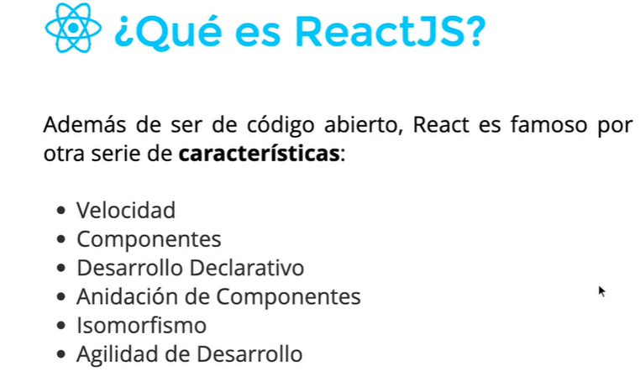

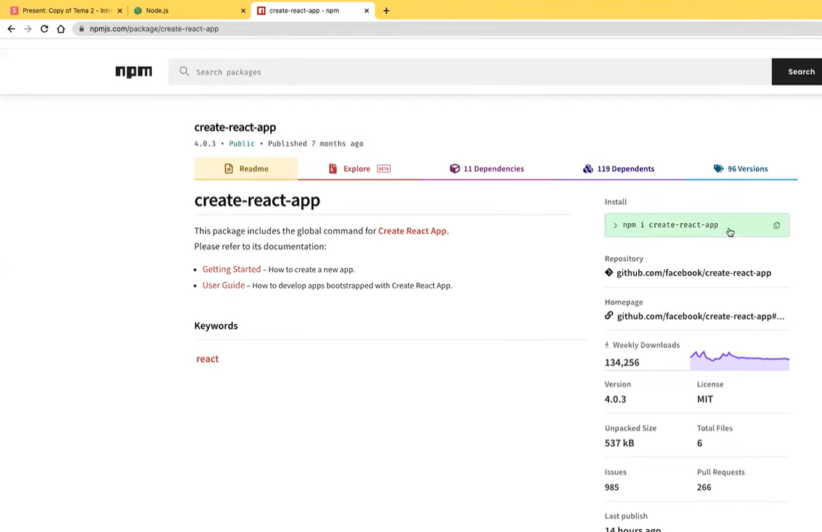

INTALAR NODEJS

npm i -g create-react-app

cual es el ejecutable y la ruta

C:\Users\Kewin>where create-react-app

C:\Users\Kewin\AppData\Roaming\npm\create-react-app

C:\Users\Kewin\AppData\Roaming\npm\create-react-app.cmd

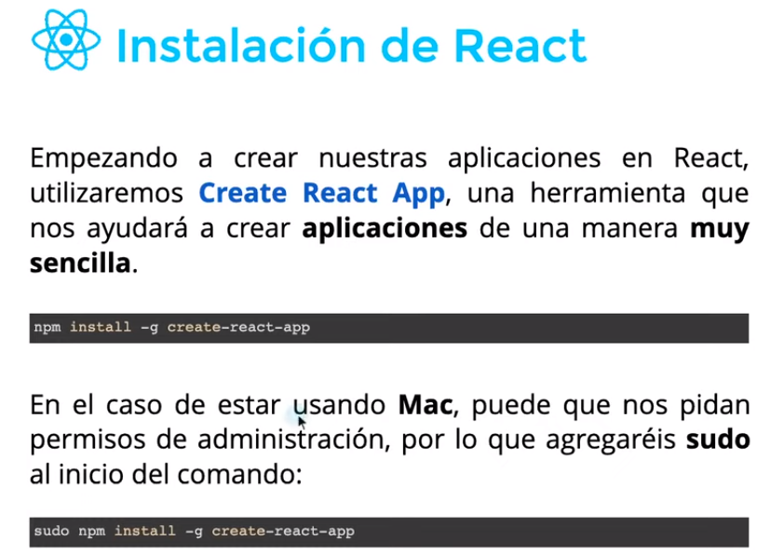Kewin@LAPTOP-NLLNVAIP MINGW64 ~/Desktop/CURSO REACT

$ create-react-app hola mundo

\*Se crea la carpeta

Cd hola mundo

Iniciar la app : npm start